2015～2016学年度第 一学期
《线性代数》试卷（ C 卷）
评阅标准及考核说明

适用年级专业：2015级电气信息工程学院本科类
考 试 形 式：（ ）开卷、（√ ）闭卷

一、选择题[三基类] [教师答题时间：5 分钟]
（每小题 2分，共 10分）
1、 C； 2、D; 3、 B； 4、D; 5、B;

二、填空题[三基类] [教师答题时间： 5分钟]
（每题3分，共 15分）
1、 2; 2、-3 3、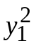 4、-1 5、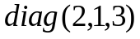
三、计算题（每题 8分，共 32分）
1、[教师答题时间： 4 分钟]
解：D=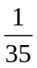。 （8分）
2、[教师答题时间： 3 分钟]
解：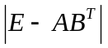=4. （8分）

3、[教师答题时间： 3分钟]
解：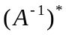=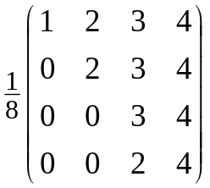，（4分）
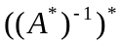=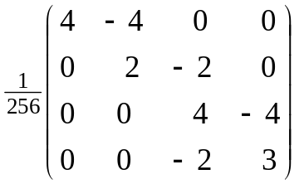。（4分）
4、[教师答题时间： 4分钟]
解：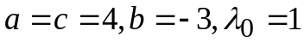 。 （8分）

四、计算题（10分）[一般综合类][教师答题时间： 4 分钟]
解:令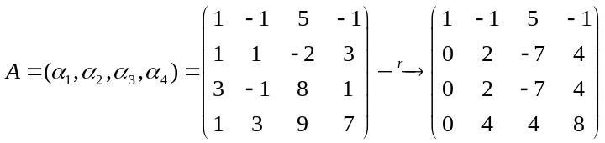 (4分)
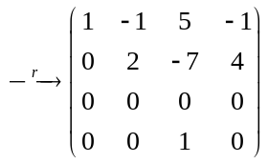, (2分)
由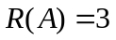,故向量组的秩为3; (2分)
是向量组的一个极大无关组. (2分)
五、计算题（13分）[一般综合类][教师答题时间：6分钟]
- 解：
① 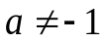时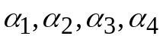线性无关; （2分）
② 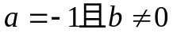时,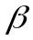不能由线性表出, （2分）
时,能由线性表出, 且表示式唯一, 唯一表示式为 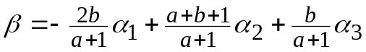（4分）
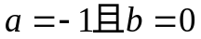时,能由线性表出,且表示式不唯一, 表示式为
I （5分）
其中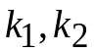为任意常数。

六、计算题[综合类]（13分）[教师答题时间： 6分钟]
解： 公共解为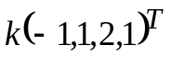(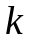为任意常数)。

七、证明题[综合类] （7分）[教师答题时间：3分钟]
证明：由行列式的按行按列展开定理可知
D=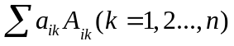， （3分）
由题设可知其某一行（列）的元素全部为1，故按这行（列）展开，得
D= 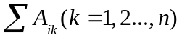， （4分）
即题设得证。

